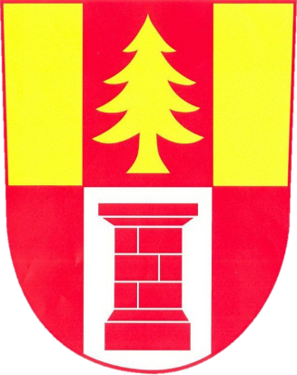
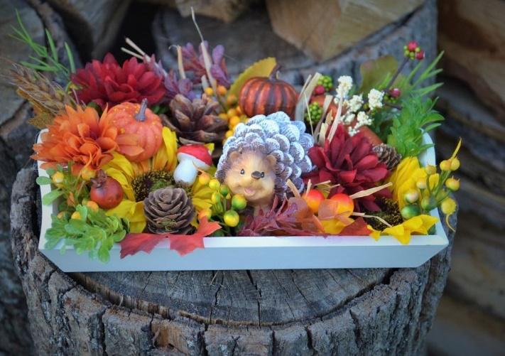

Nučický zpravodaj
září, říjen 2021

Vážení občané,
posvícení máme za sebou a z mého pohledu se velmi vydařilo. Počasí nám přálo celý víkend. Z domu se linula vůně po koláčích, kachně a jiných dobrotách. Proběhla po dlouhé době i první zábava „posvícenská“. Houpačkám též přálo počasí a děti mohly řádit na různých atrakcích. P. Janeček přislíbil na příští rok labutě a jiné atrakce.
V době posvícení probíhaly volby do Poslanecké sněmovny Parlamentu ČR. Komisi na letošních volbách nic nezaskočilo a volby proběhly bez komplikací.
Nyní nás čeká krásný podzim plný barev, a doufejme, že se uskuteční akce, na které jsme během podzimu zvyklí. Více se dozvíte v odstavci kulturní akce. Velice se na všechny akce moc těším a věřím, že i vy.

Libuše Mervardová
starostka obce Nučice

Informace ze zasedání Zastupitelstva Obce Nučice konaného dne 18.10.2021

Schválení Smlouvy o zřízení služebnosti inženýrské sítě – elektrický kabel rybářská bašta
Jedná se o služebnost ohledně pokládky elektrického kabelu k rybářské baště, kde se uzavře smlouva mezi obcí Nučice a soukromými majiteli a mezi obcí Nučice a DSO JEKOZ.

Schválení Smlouvy o smlouvě budoucí o zřízení služebnosti č.smlouvy budoucího povinného:PVL-1930/2021/SML
Do některých pozemků , které jsou v majetku Povodí Vltavy bude uloženo potrubí splaškové kanalizace. Z tohoto důvodu je nutné uzavřít Smlouvu o zřízení služebnosti mezi obcí Nučice a Povodím Vltavy.

Schválení Smlouvy o dílo na zhotovitele na akci: „Rekonstrukce a odbahnění velkého Nučického rybníka v obci Nučice“
Obec Nučice obdržela dotaci na akci: „Rekonstukce a odbahnění velkého Nučického rybníka v obci Nučice“. Na základě toho proběhlo výběrové řízení, které vyhrála firma Tost.cz, s.r.o. Následně došlo ke schválení a podpisu smlouvy mezi obcí Nučice a firmou Tost.cz,s.r.o.

Rozpočtové opatření č.5/2021
Rozpočtové opatření č. 5/2021 obsahuje navýšení výdajů rozpočtu obce o 201 639,- Kč. Jedná se o navýšení: investiční příspěvek JEKOZ, dotace rybáři, myslivci, služby zeleň, finanční příspěvek Moravě po tornádu.

Schválení žádosti o neinvestiční příspěvek pro ZŠ Vyžlovka
Obec Nučice schválila neinvestiční příspěvek pro ZŠ Vyžlovka ve výši 4 000 Kč. ZŠ Vyžlovka navštěvují 2 děti trvale žijící v naší obci.

Schválení objednávky č.56/2021 Řízení projektu: Chodníky v obci Nučice - SFDI
Jedná se o veškerou potřebnou administraci, která je nutná v souvislosti se získáním dotace na chodníky. O veškerou administraci se nám postará firma WITENDR s.r.o.
Informace obecního úřadu
Výsledky voleb do Poslanecké sněmovny Parlamentu ČR
Ve dnech 8. a 9. října 2021 proběhly volby do Poslanecké sněmovny Parlamentu ČR. Volební účast v obci Nučice byla 68,26 %.
Výsledky voleb v obci Nučice:
- SPOLU – ODS, KDU-ČSL, TOP 09 34%
- ANO 2011 19,50 %
- Piráti a Starostové 17%
- Svoboda a přímá demokracie (SPD) 7%
- Česká strana sociálně demokratická 6,5%

Vítání občánků
Dne 11.9.2021 jsme mohli s potěšením přivítat do naší obce 7 nových občánků: Anežku Cikánovou, Adélku Kubalíkovou a Mikoláška Fidru, Emičku Teplíkovou, Růženku Heřmanovou, Barborku Perautkovou a Gabrielka Tomáše Novotného. Děti dostaly na památku pamětní listy od pana Filípka, osušky a jídelní sadu s včelími medvídky od obecního úřadu. Nové občánky přišly přivítat i děti z MŠ Kuřátka Nučice, které dětem a rodičům zazpívaly spolu s paní učitelkou Janou Javůrkovou a Nikolou Šustovou.

Modernizace MŠ Kuřátka Nučice
V uplynulých dvou letech naše MŠ díky finanční podpoře z Programu rozvoje venkova přes MAS Podlipansko zrekonstruovala celý sprchový kout s odpady u dětských umyvadel, bylo nám umožněno vyměnit velmi staré zastínění oken za krásné barevné rolety, mohli jsme nechat nainstalovat venkovní markýzu, která byla nezbytně nutná pro zdraví našich dětí, nechali jsme vyrobit vestavěnou skříň na úschovu lehátek a v neposlední řadě jsme zakoupili s pomocí dotace i konvektomat, který umožní našim dětem zdravější úpravu pokrmů a obohatí jejich pestrost.
Dále jsme pořídili z projektu židle, psací stůl a nová akumulační kamna.

Kolektiv MŠ Kuřátka Nučice

Projekt
Modernizace MŠ Kuřátka Nučice
je spolufinancován Evropskou unií.

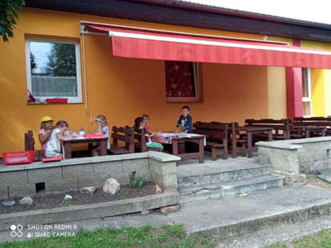
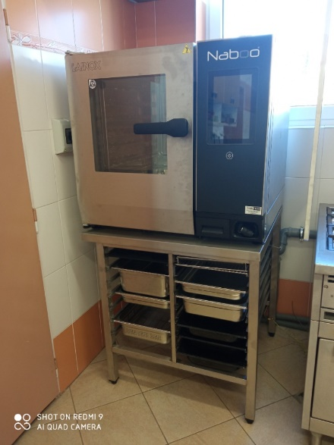

Nučické posvícení
Ve dnech 8. – 10.10. proběhlo nučické posvícení. Od pátku byly pro děti k dispozici atrakce, kde si každý mohl vybrat dle svého. Byl tady skákací hrad, kde se vyřádily hlavně menší děti, dále autíčka, kde i rodiče zkoušeli své řidičské znalosti, velký řetízák pro větší, ale i pro dospělé, střelnice, kde se ukázalo, jak kdo je šikovný ve střelbě a v neposlední řadě stánek s cukrovinkami. V sobotu si přišli na své hlavně dospělí, kteří v místní Hospodě U Kubelků oprášili taneční umění. V neděli proběhlo na místním hřišti mistrovské fotbalové utkání Nučice A – Jestřábí Lhota. Večer jste byli všichni zváni na „Zlatou“ do hospůdky na hřišti. V pondělí obecní úřad pořádal „Zlatou“ nejen pro dříve narozené, ale pro všechny, kteří si chtěli odpočinout po náročném víkendu, ale hlavně si poslechnout Ondřejovské harmonikářky, které k nám po delší době zavítaly.

Výlov rybníka
Dne 30.10.2021 proběhl výlov velkého Nučického rybníka. Výlov se provedl na základě plánované rekonstrukce a odbahnění Nučického rybníka, která začne probíhat už během měsíce listopadu a bude ukončena na jaře 2022. Obec Nučice si dovoluje poděkovat všem, kteří se podíleli na zajištění výlovu rybníka, a především velké poděkování patří vedení rybářského spolku.

Kulturní akce

Svatomartinský průvod
MŠ Kuřátka Nučice pořádá 11.listopadu tradiční Svatomartinský průvod. Začátek akce je ve školce, kde bude malé občerstvení, poté se všichni vydají na svatomartinský průvod po vesnici, který bude zakončen na místní návsi strašidelnou stezkou za pokladem.

Kosmetický večer s Mary Kay
SNŽ si vás tímto dovoluje pozvat na kosmetický večer s kosmetikou Mary Kay, dne 19. listopadu od 18 hod. v Hospodě U Kubelků. Profesionální kosmetičky vám předvedou kosmetické přípravky značky Mary Kay, dále bude i možnost nechat se nalíčit a výrobky od firmy Mary Kay i zakoupit.

Vázání věnců
SNŽ pořádá 26. listopadu od 18 hod., v Hospodě U Kubelků, tradiční vázání věnců. S sebou si stačí přinést svíčky a korpus. Ostatní věci jsou zařízeny.

Mikulášská nadílka
SNŽ zve všechny děti na tradiční mikulášskou nadílku, která se uskuteční 28. listopadu od 14 hod. v Hospodě U Kubelků. Pro děti budou připraveny různé soutěže, odměny, ale hlavně přijede Mikuláš se svoji družinou.

Rozsvícení stromečku
Obecní úřad Nučice pořádá Rozsvícení stromečku a Betléma na Nučické návsi, dne 28. listopadu od 16:30 hod., občerstvení, svařák a čaj je zajištěn.

Obecné informace
Pizza Everyday
Hledá do svého týmu na dlouhodobou spolupráci rozvozce jídel. Informovat se můžete přímo u okénka Everyday (vedle Městského úřadu v Kostelci nad Černými lesy) nebo na tel. číslech 723 733 098, 723 333 315.

Výlet do sklípku
Dne 30.10.2021 jsme se zúčastnili zájezdu do vinného sklípku do vesničky Mutěnice na Moravě. Do Mutěnic jsme přijeli kolem poledne, kde jsme poobědvali v místní restauraci Mutěnka. Následně nás čekalo ubytování v penzionech San Marco. Jelikož nám přálo počasí a Ríša měl pro nás přichystaný program, tak jsme se nestihli ani na pokoji ohřát a vydali jsme se na místní rozhlednu a do vinného sklípku. Tam se vydali ostatní a my jsme si prošli místní uličky, kde všude byly sklípky. Od 17 hod. jsme měli připravenou degustaci vín a pohoštění ve sklípku Joch. Nás degustátor se jmenoval Radim, byl velmi příjemný a vše nám o víně vysvětlil. Od 19 hod. nám k degustaci hrála místní cimbálovka. Spojení cimbálovky, degustace a dobrého pohoštění se nám moc líbila a nikomu se ze sklípku dobrovolně nechtělo, ale druhý den nás čekala cesta zpět domů. Po vydatné snídani jsme se v neděli vydali směr Nučice. Obec Mutěnice je velmi krásná moravská vesnička. Určitě se tam rádi zase vrátíme. Děkujeme obecnímu úřadu za zprostředkování zájezdu a Ríšovi za bohatý program.
Lenka Syrovátková a Václav Mikšovský

Drakiáda
Sbor dobrovolných hasičů Nučice ve spolupráci s modelářským spolkem pořádal 23.10.2021 na letišti mezi obcí Nučice a Konojedy „Drakiádu“. Draků i dětí se sešlo hodně a občas to vypadalo, že z toho mají největší radost rodiče, ale opak byl pravdou. Děti se krásně vyřádily, provětraly, a nakonec si i zasoutěžily a získaly krásné ceny, které věnoval modelářský spolek. Za každého draka děti dostaly od hasičů balíček. Velké poděkování patří všem, kteří se na akci podíleli.

Nučický kalendář září, říjen
- každé sudé úterý svoz komunálního odpadu od 6,00 hod.
- čtvrtek 11.listopadu Svatomartinský průvod od MŠ Kuřátka Nučice
- neděle 14.listopadu Nučice A – Štítary od 13:30 na hřišti ve Štítarech
- pátek 19. listopadu kosmetický večer se značkou Mary Kay od 18 hod. v Hospodě U Kubelků
- pátek 26. listopadu vázání věnců od 18 hod. v Hospodě U Kubelků
- neděle 28. listopadu mikulášská besídka od 13 hod. v Hospodě U Kubelků
- neděle 28. listopadu rozsvěcení stromečku od 16:30 na nučické návsi
- sobota 4.prosince mariáš v Hospodě U Kubelků
- úterý 7.prosince svoz plastů

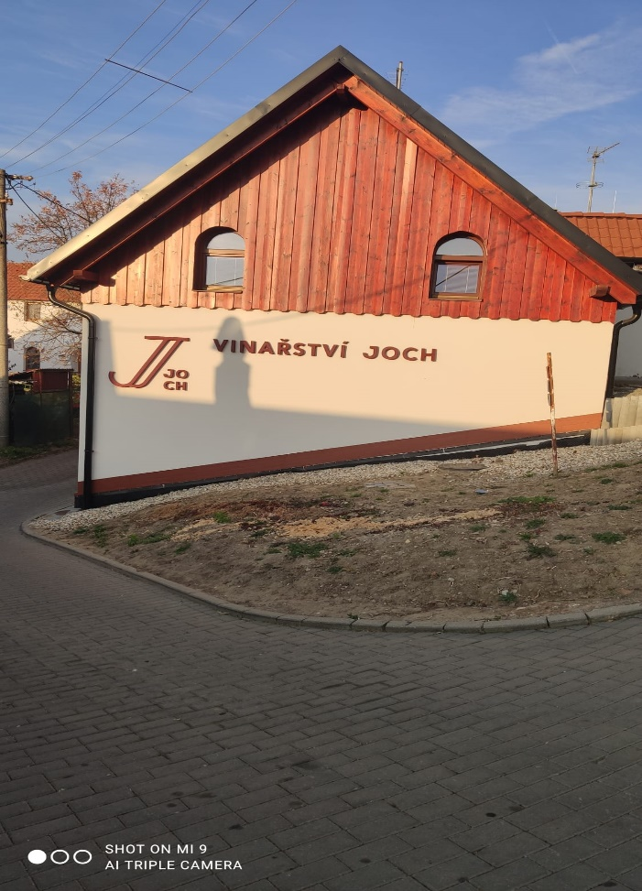

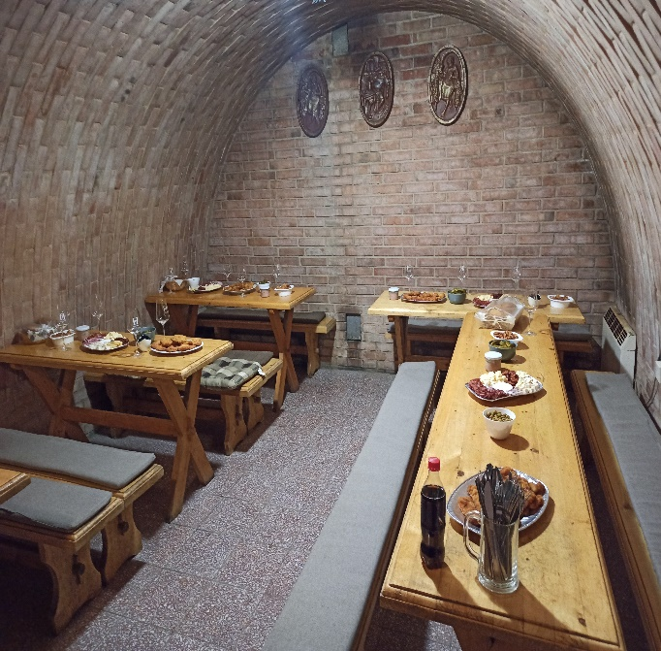

Nučický zpravodaj - dvouměsíčník obce Nučice - Ročník 23 / Číslo 5
Vydáno dne 10.11. 2021 - nákladem 150 výtisků - Obecním úřadem v Nučicích, č.p. 2, 281 63 Kostelec n. Č. l.
IČ: 00235598 č. účtu: 4823151/0100 KB Kolín - Evidováno MK ČR E-10635
www.obec-nucice.cz info@obec-nucice.cz

